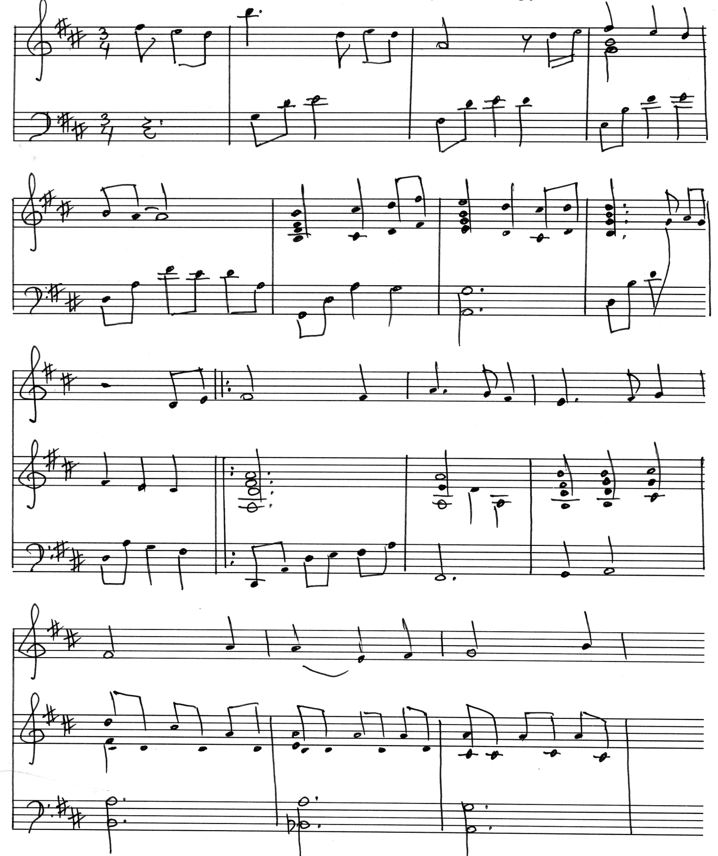

**Таков, как есмь**

Зла, Но Кровь- ю Ты о-

1. Та- ков, как есмь — ис- пол- нен

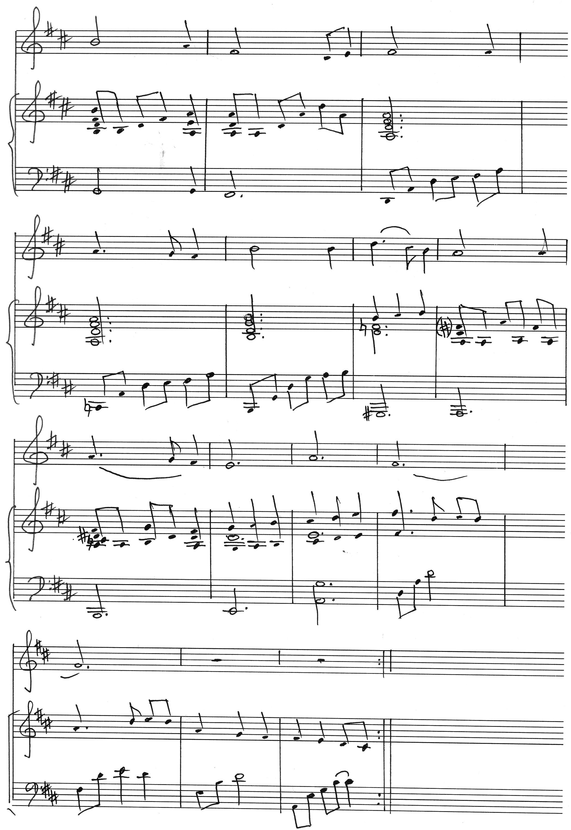

-си- тель мой, и- ду!

-подь, мо- я Ска- ла, К Те- бе, Спа-

-мыл ме- ня. К Те- бе, Гос-